КОНСУЛЬТАЦИЯ ДЛЯ РОДИТЕЛЕЙ
«СЕНСОРНОЕ РАЗВИТИЕ ДЕТЕЙ РАННЕГО ВОЗРАСТА»

ЧТО ДОЛЖЕН ЗНАТЬ И УМЕТЬ РЕБЕНОК В ВОЗРАСТЕ 2-3 ГОДА:
- Собирать самостоятельно пирамидку из 2-3 колец различных размеров;
- Выполнить поручения взрослого по подбору предметов того или иного цвета (сначала взрослый показывает нужный цвет);
- Различать большие и маленькие предметы, называть их размер;
- Узнавать и называть геометрические фигуры;
- Выполнять дидактические задания на подбор, соотнесение и группировку предметов, сравнение по форме, цвету, величине и другим признакам, обобщение по выделенным признакам.
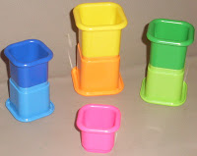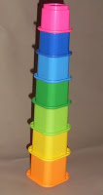
МЕТОДИЧЕСКИЕ РЕКОМЕНДАЦИИ ДЛЯ РОДИТЕЛЕЙ ПО СЕНСОРНОМУ РАЗВИТИЮ ДЕТЕЙ РАННЕГО ВОЗРАСТА В СЕМЬЕ:
- Задавайте ребенку как можно больше вопросов.
- Всегда внимательно выслушивайте рассуждения ребенка.
- Говорите с ребенком – сначала называя окружающие предметы, позже действия, признаки и свойства предметов, объясняйте окружающий мир и формируйте закономерности, рассуждайте вслух, обосновывайте свои суждения.
- Проводите совместные наблюдения и опыты.

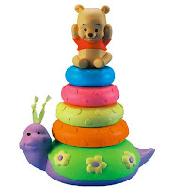
МЕТОДИЧЕСКИЕ РЕКОМЕНДАЦИИ ДЛЯ РОДИТЕЛЕЙ ПО СОЗДАНИЮ РАЗВИВАЮЩЕЙ СРЕДЫ В СЕМЬЕ:

- В раннем возрасте в развитие ребенка важную роль играет насыщенность окружающей его среды.
- Желательно чтобы ребенка окружали игрушки из различных материалов – дерева, глины, металла, различных по фактуре тканей и т.п.
- Необходимы игрушки контрастных размеров, игрушки различной формы.
- Развивающую среду следует пополнить разрезными картинками, парными картинками, пирамидками, формами-вкладышами, шнуровками и т.д.

